Муниципальное бюджетное общеобразовательное учреждение «Средняя общеобразовательная школа № 1 им.Д.Хугаева с.Ногир» муниципального образования –Пригородный район РСО-Алания

П Р И К А З

«05» августа 2021г. № 53

О назначении руководителя структурного
подразделения МБОУ «СОШ № 1 им.Д.Хугаева
с.Ногир» Центр образования естественно-
научной направленности «Точка роста»

В рамках реализации федерального проекта «Современная школа» национального проекта «Образование», в соответствии приказа Управления образования Пригородного района от 28.01.2021г. № 48/а «Об утверждении перечня общеобразовательных учреждений, на базе которых будут созданы центры образования естественно-научной и технологической направленностей «Точка роста» в 2021 году»

приказываю:

1.Техову Ларису Хетаговну, учителя физики, назначить руководителем структурного подразделения муниципального бюджетного общеобразовательного учреждения «Средняя общеобразовательная школа № 1 им.Д.Хугаева с.Ногир» муниципального образования –Пригородный район РСО-Алания центр образования «Точка роста».

2.Контроль за исполнением настоящего приказа оставляю за собой.
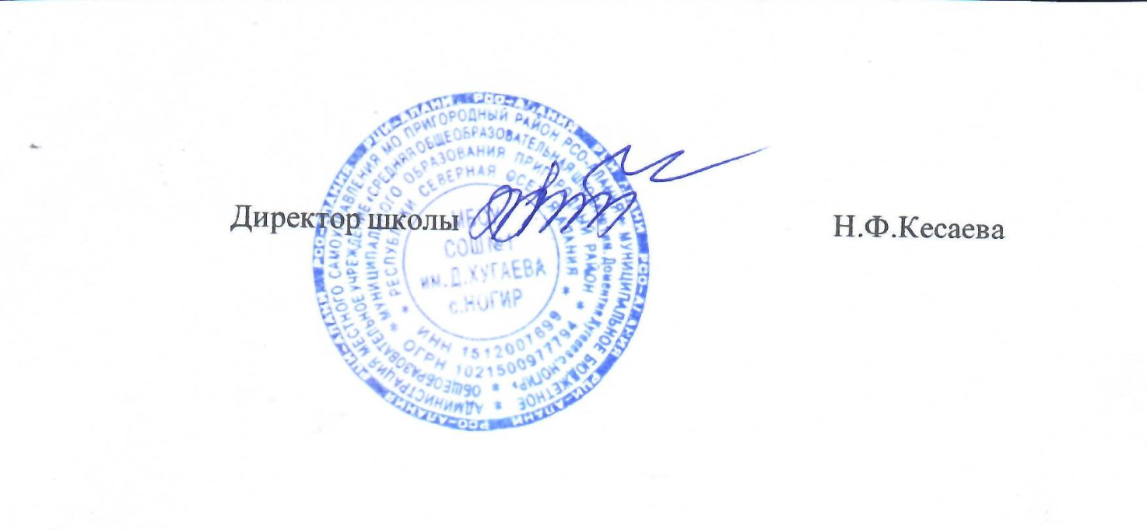

С приказом ознакомлена:_______________ _______________________

